PRESSRELEASE 2015-06-09

Bokrelease
Nya böcker för säljare och säljledare
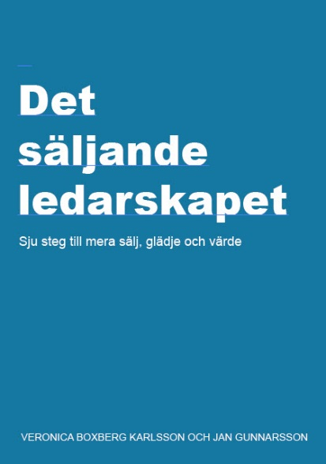
Vi är övertygade om att gott värdskap och ledarskap leder till arbetsglädje, som i sin tur leder till merförsäljning och bättre lönsamhet i verksamheten.
Bägge dessa böcker handlar om sju steg till framgång i säljarbetet. ”Det säljande ledarskapet” har några ytterligare kapitel som vänder sig till säljledare som vill arbeta mera effektivt med säljledning.
Böckerna säljs via .
www.betterbusinessbooks.se
68 sidor. ISBN 978-91-981275-3-9 100 sidor. ISBN 978-91-981275-4-6
__________________________________________________________________________________
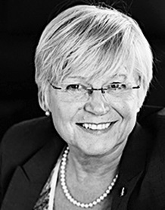
Författare:
Veronica Boxberg Karlsson har under många år varit säljledare i detalj- handeln och restaurangbranschen, och brinner för värdskap och merförsäljning. Veronica grundade branschorganisationen för mystery shopping i Europa och det första professionella mystery shoppingföretaget i Sverige, BETTER BUSINESS WORLD WIDE. Mystery shopping är det mest effektiva verktyget för att mäta värdskap och försäljning i sanningens ögonblick. Veronica har skrivit flera böcker om mystery shopping och ledarskap.

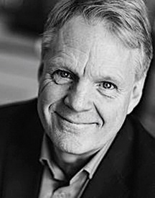
Veronica Boxberg Karlsson
Jan Gunnarsson är grundare till VÄRDSKAPET som hjälper ledare och medarbetare att utveckla inkluderande, öppna och välkomnande verksamheter och platser. Som författare till åtta böcker inom värdskap, bemötande, service och samverkan samt ledarskap, är Jan en av landets mest anlitade föreläsare och har inspirerat sin publik vid över 1 800 tillfällen i Sverige och internationellt. Jan är utbildad som lärare i medkänsla vid Stanford University i USA och har gått utbildningsprogram i personligt ledarskap på Harvard Business School.

Jan Gunnarsson
Kontakta oss gärna för mera information,
Veronica Boxberg Karlsson veronica@betterbusiness.se Tel. 08 5118 5111
Jan Gunnarsson jan@vardskapet.se Tel. 714 08 16

